**姓名：王立敏**

**学号：2017E8018661153**

**Q1:** 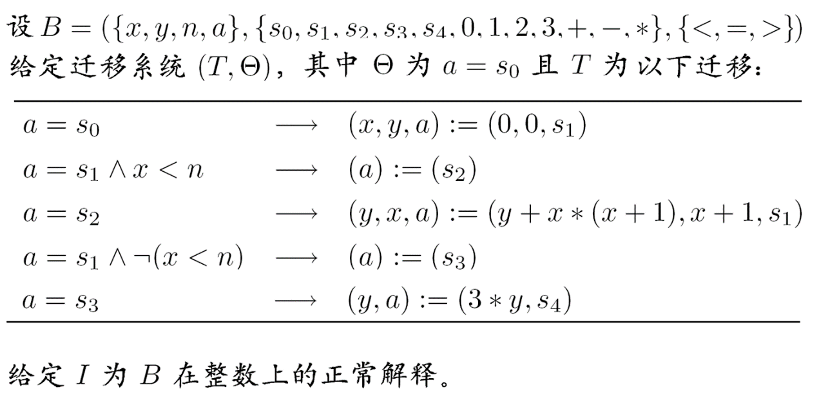

计算最弱宽松前断言wlp(T,a=s4)即[T](a=s4)

并证明 (a=s3)🡪X(a=s4)。

**A1:**

**(1)**

t1:a=s0

t2:a=s1∧x<n

t3:a=s2

t4:a=s1∧¬(x<n)

t5:a=s3

[t1](a=s4) a=s0->(s1=s4)

[t2](a=s4) a= s1∧x<n ->(s2=s4)

[t3](a=s4) a=s2->(s1=s4)

[t4](a=s4) a=s1∧¬(x<n)->(s3=s4)

[t5](a=s4) a=s3->(s4=s4)

[T](a=s4)= [t1](a=s4) ∧[t2](a=s4) ∧[t3](a=s4) ∧[t4](a=s4) ∧[t5](a=s4) =

a=s0->(s1=s4) ∧

a= s1∧x<n ->(s2=s4) ∧

a=s2->(s1=s4) ∧

a=s1∧¬(x<n)->(s3=s4) ∧

a=s3->(s4=s4)

**(2)**

[T+]ϕ ≡[T]ϕ ∧(E(T)∨ ϕ)

E(T)= (a=s0 V (a=s1∧x<n) V a=s2 V (a=s1∧¬(x<n)) V a=s3)

ϕ= (a=s4)

原式=[T]ϕ ∧( a=s0 V (a=s1∧x<n) V a=s2 V (a=s1∧¬(x<n)) V a=s3 ∨ a=s4)

=[T]ϕ ∧ (s1=s4 V s2=s4 V s3=s4 V s4=s4)

a=s3->[T+](a=s4)

可得，s3->X(a=s4)

Q2: 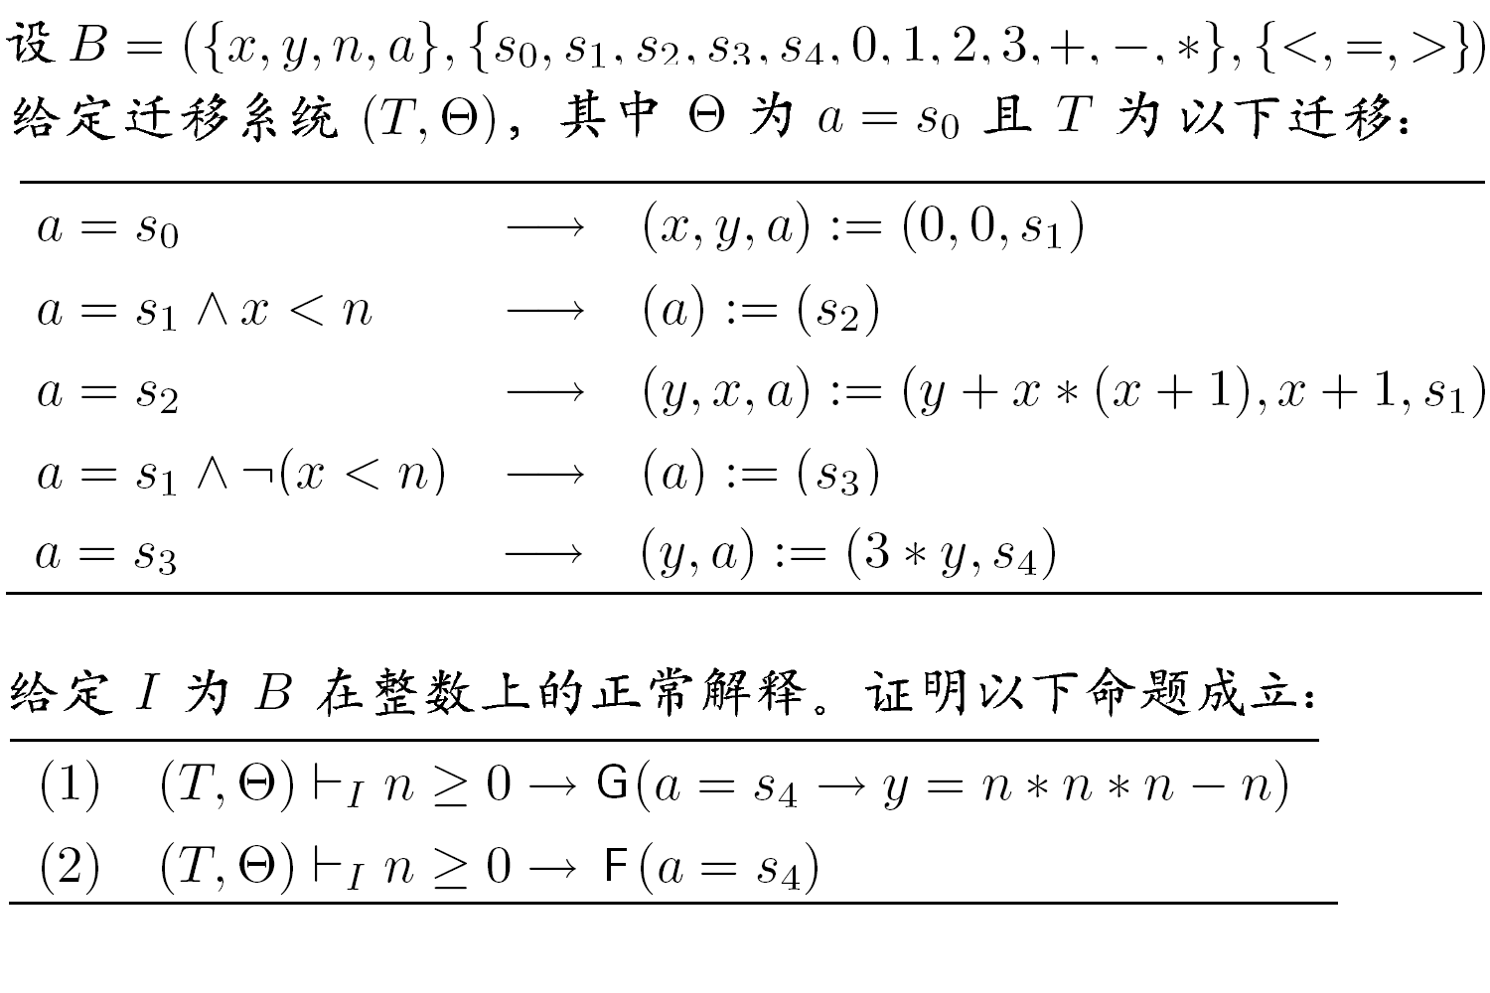

A2:

(1)

φ ⇒ ϕ’

ϕ’ ⇒[T] ϕ’

ϕ’ ⇒ ϕ

------------

φ ⇒Gϕ

选用上述证明规则

(T,θ) |- n>=0^a=s0 =>G(a=s4 ->y=n*n*n-n)

(T,θ) |- n>=0^a=s0 ->G(a=s4 ->y=n*n*n-n)

(T,θ)|- a=s0

(T,θ) |- n>=0 =>G(a=s4 ->y=n*n*n-n)

(2)

φ ⇒(ψ∨ϕ)

ϕ ⇒(w(t/x) ∧(E(T) ∨ψ)

(ϕ∧t=v) ⇒ [T](ψ∨(ϕ∧t<v))

--------------------

φ ⇒Fψ